**Escuela Normal de Educación Preescolar**

**Licenciatura en educación preescolar**



**Evidencia de línea de acción 1: memoria y reflexión**

**Tutoría**

**Profesora Laura Cristina Reyes Rincón**

**Luz Estefania Monsivais Garza**

**#16 1°B**

**Propósitos: El estudiante identificará y desarrollará estrategias de cómo mejorar la habilidad de memorizar que ya tiene. También examinará que es la memoria y porque nos puede fallar en ocasiones; así como conocer técnicas de nemotecnia para recordar cuando sea necesario.**

**Introducción**

A lo largo de nuestro camino académico, se nos presentaran infinidad de retos que sean generados por los maestros, ya sea por las actividades o exámenes que nos aplican, donde en distintas ocasiones se debe de reflexionar e incluso memorizar para lograr lo que se tiene como meta.

Por lo cual, en este trabajo se presentaran distintas estrategias que son de gran utilidad en nuestra vida como estudiantes para poder tener una mejor noción de que herramientas nos pueden ayudar en los obstáculos que se nos presenten.

Recordando que este tipo de actividades nos ayudaran a mejorar también el proceso de memorización.

Para poder explicar que herramientas nos ayudaran, primero debemos de saber a qué se refiere con memoria y que es el proceso de memorización.

La memoria es la capacidad que tiene el cerebro para poder llegar a almacenar, codificar y recuperar la información adquirida a través de la experiencia o de diversos mecanismos de aprendizaje. Esta permite al [ser vivo](https://www.caracteristicas.co/seres-vivos/) el poder derivar aprendizajes de lo vivido y modificar su conducta para una mejor adaptación a las distintas situaciones que se le puedan llegar a presentar.

La memoria no es usada de manera exclusiva por el ser humano sino que se comparte con diferentes seres vivos. Se cree que la primera es consecuencia de las redes neuronales que se crean a través de una conexión sináptica repetitiva entre las células nerviosas.

La clasificación más usual de las formas de la memoria **tiene que ver con los sentidos involucrados en la formación del recuerdo**(memoria sensorial), o con la capacidad evocativa de los eventos pasados, como ocurre cuando olemos un aroma familiar o escuchamos una canción de [infancia](https://www.caracteristicas.co/ninez/).

Pero también se clasifica a corta y largo plazo:

**Memoria a Corto Plazo**: almacena la información que se utiliza en procesos cognitivos de corto plazo y se retiene de manera momentánea la información.

**Memoria a Largo Plazo**: Almacena la información relativamente permanente. Permite recuperar la información con rapidez y exactitud. Y se clasifica de la siguiente manera:

* **Memoria Declarativa o Explicita**: es responsable de adquirir información, retenerla y recuperarla de manera consciente y deliberada por el individuo. Se divide en:
* **Memoria Semántica:** almacena hechos, conocimientos del mundo, de conceptos y lenguaje.
* **Memoria Episódica**: almacena en especifico información relativa a experiencias o sucesos con alguna significado personal
* **Memoria Procedimental o Implícita**: Participa en el desarrollo de hábitos, habilidades y en recuerdos de movimiento.

**Para mejorar la memorización existen distintas técnicas:**

Un mapa mental es un diagrama usado para representar palabras, ideas, tareas, lecturas, dibujos, u otros conceptos ligados y dispuestos radicalmente a través de una palabra clave o de una idea central.

Mapa mental

Los mapas mentales son un método muy eficaz, para extraer y memorizar información  
El tema principal se ubica al centro y se expande en todas direcciones con los conceptos relacionados – ideales para lluvias de ideas y organizar información de manera espontanea.

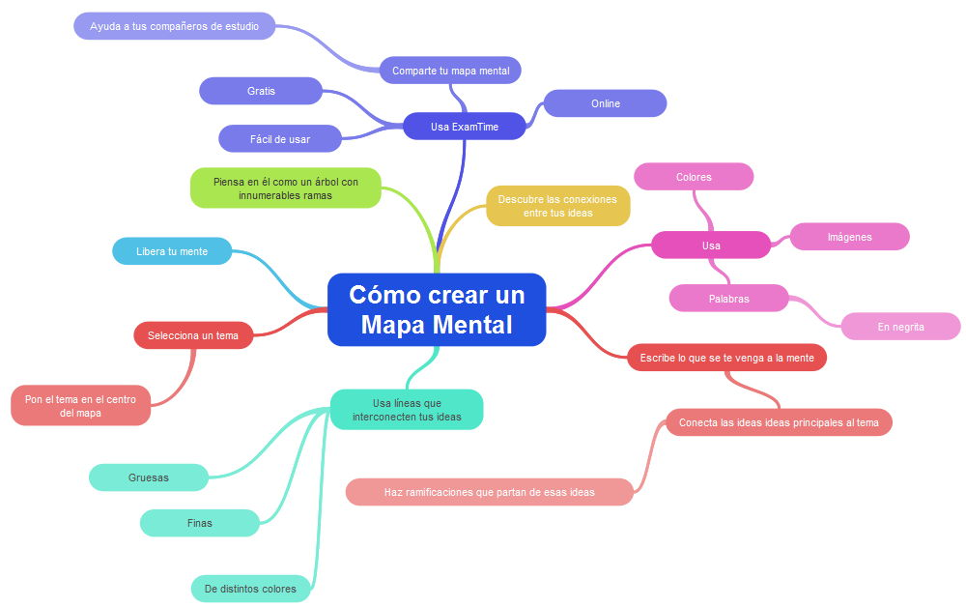



Mapa conceptual

Los mapas conceptuales son [esquemas](https://concepto.de/esquema/), representaciones gráficas de varias ideas interconectadas, que se confeccionan utilizando dos elementos: conceptos (o frases breves, cortas) y uniones o enlaces. Los mapas conceptuales son herramientas muy útiles para cualquier persona que desee estudiar o realizar exposiciones. Su [utilidad](https://concepto.de/utilidad-2/) es indiscutida y son, junto a las reglas memo-técnicas, una de las formas más prácticas para interiorizar contenidos.

El mapa conceptual es una técnica de [síntesis](https://concepto.de/sintesis/) temática o [método](https://concepto.de/metodo/) de estudio, utilizado frecuentemente por estudiantes, y que consiste en la esquematización visual de los conceptos clave del tema que se busca aprender. Los conceptos se escriben de acuerdo a un orden jerárquico y se conectan entre sí mediante líneas y palabras de enlace, creando así un verdadero mapa de relaciones.

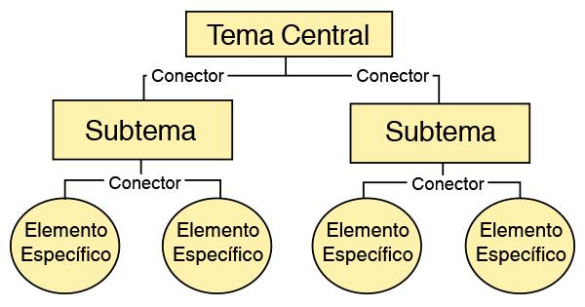

Cuadro sinóptico



Un cuadro sinóptico es un **esquema que se usa para presentar la estructura general de un tema de forma jerárquica**. Se listan los elementos, detalles y relaciones  que conforman el tema.

Son empleados para describir un tema de forma condensada, rápida y sencilla, facilitando así su visualización, comprensión, memorización y análisis.

Por lo general, para dar forma a un cuadro sinóptico se emplean llaves, a cuyo lado izquierdo van los datos generales y del lado derecho los específicos o concretos que forman parte de los primeros.

Entre las principales características que describen a esta forma de presentar la información nos encontramos con las siguientes:

* Pueden elaborarse en dos sentidos: de arriba abajo o de izquierda a derecha. Estos últimos son los más comunes.
* Aunque el uso de llaves se ha extendido, no es obligatorio que un cuadro sinóptico las tenga. Se pueden utilizar otras figuras para encerrar y distinguir las ideas principales.
* Las ideas deben partir de los conceptos principales y presentarse de forma lógica y ordenada.

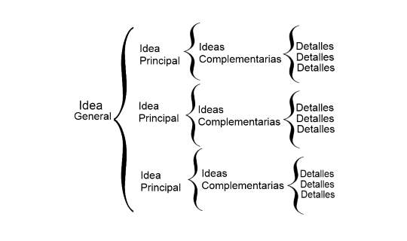

Línea del tiempo

La línea de tiempo permite ordenar una secuencia de eventos o de hitos sobre un tema, de tal forma que se visualice con claridad la relación temporal entre ellos.

Para elaborar una Línea de Tiempo sobre un tema particular, se deben identificar los eventos y las fechas (iniciales y finales) en que estos ocurrieron; ubicar los eventos en orden cronológico; seleccionar los hitos más relevantes del tema estudiado para poder establecer los intervalos de tiempo más adecuados; agrupar los eventos similares; determinar la escala de visualización que se va a usar y por último, organizar los eventos en forma de diagrama.

**¿Cuáles son los pasos para elaborar una línea de tiempo?**

1. Identifica los hechos históricos y lugares que te interesa conocer y analizar en forma comparativa.

2. Selecciona los datos y fechas más relevantes a partir de una cronología acerca de esos acontecimientos.

3. Elabora la línea de tiempo y organiza la secuencia de manera ordenada, respetando la proporción matemática en la representación gráfica. Por ejemplo, 1 cm equivale a 1 año.

4. Coloca las fechas y, luego, los datos en forma muy breve, pero a la vez suficiente para comprenderlos.

5. También puedes agregar imágenes para complementar y presentar los resultados en forma didáctica.



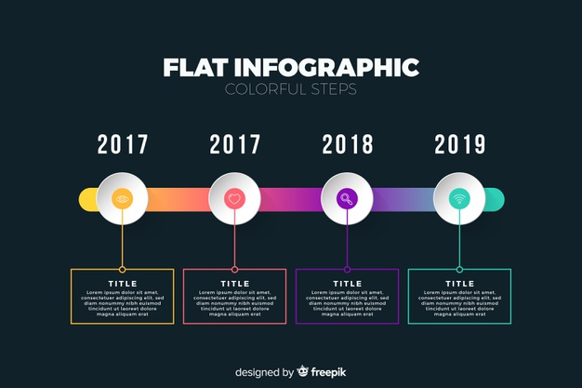



Cuadro comparativo

Un cuadro puede ser un gráfico que especifica los vínculos existentes entre distintos datos. Comparativo, por su parte, es aquello que permite realizar una [comparación](https://definicion.de/comparacion/) (el descubrimiento de las semejanzas y las diferencias entre diversos elementos a partir de su análisis u observación).

Los cuadros comparativos se utilizan para organizar la [información](https://definicion.de/informacion), facilitando la identificación de características semejantes y diferentes en los conceptos. Por eso resultan útiles para la adquisición de conocimientos y para la memorización de contenidos.

Los elementos que se comparan se ubican en [columnas](https://definicion.de/columna/) y luego, en distintas filas, se mencionan los datos en cuestión.

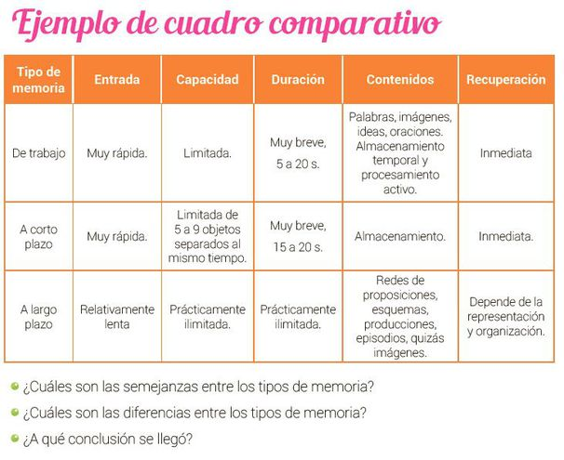

FALTAN APRENDIZAJES Y CONCLUSION. REVISA CRITERIOS DE EVALUACIÓN

**Bibliografía**

<https://www.caracteristicas.co/memoria/#ixzz6IUeC9Xby>

<http://joseluisgaytan.blogspot.com/2013/11/caracteristicas-y-tipos-de-memoria.html>

<https://www.lucidchart.com/pages/es/que-es-un-mapa-mental>

<https://concepto.de/mapa-conceptual/#ixzz6IUjvy6jL>

<https://www.edelman.es/que-es-un-cuadro-sinoptico/>

<https://www.portaleducativo.net/quinto-basico/507/Que-es-una-linea-de-tiempo-como-se-organizan>

<https://definicion.de/cuadro-comparativo/>